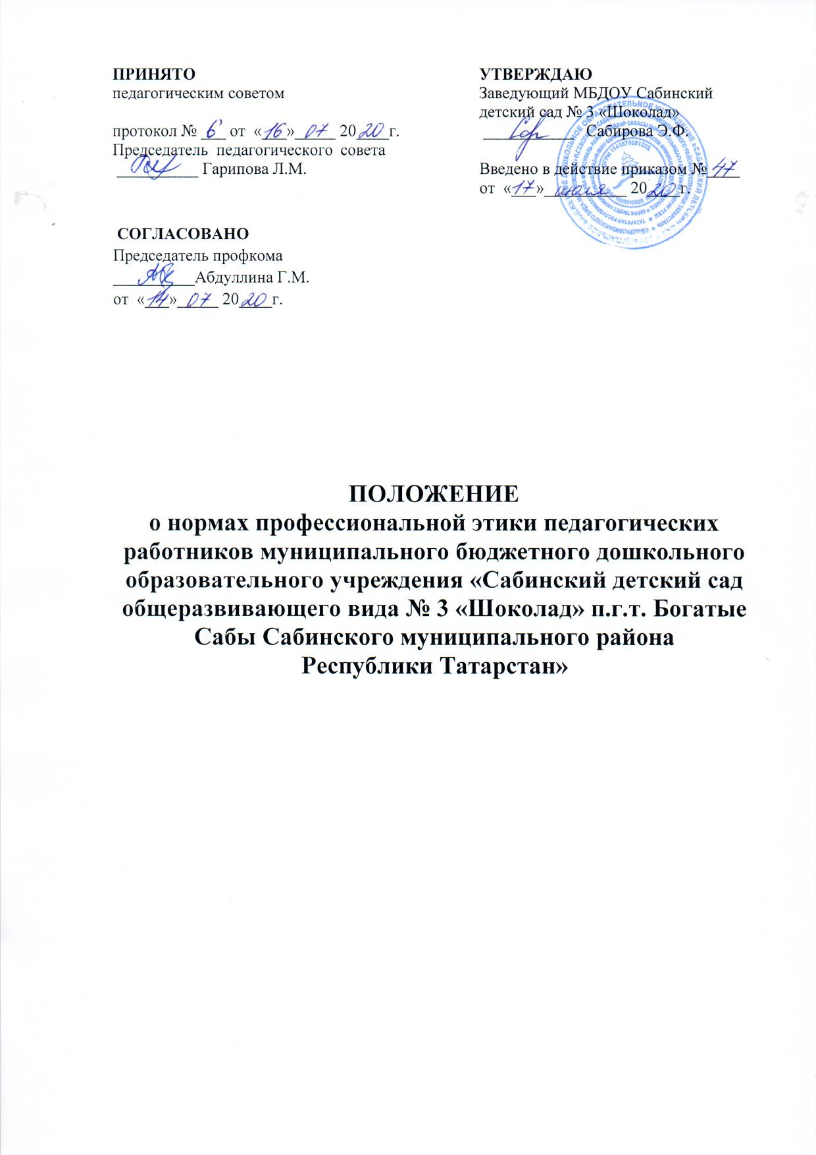

I.Общие положения
1.1. Положение о нормах профессиональной этики педагогических работников МБДОУ Сабинский детский сад № 3 «Шоколад» (далее – Учреждение, далее – Положение разработано на основании положений Конституции Российской Федерации, Трудового кодекса Российской,
Федерального закона от 29 декабря 2012 г. № 273-ФЗ « Об образовании в Российской Федерации» и Федерального закона от 29 декабря 2010 г. № 436- ФЗ «О защите детей от информации, причиняющей вред их здоровью и развитию», Федеральных законов от 25.12.2008 № 273-ФЗ «О противодействии коррупции», указа Президента Российской Федерации от 12.08.2002 № 885 «Об утверждении общих принципов служебного поведения государственных служащих», а также в соответствии с Письмом Мин просвещения России, Профсоюза работников народного образования и науки РФ от 20.08.2019 № ИП – 941/06/484 « О примерном положении о нормах профессиональной этики педагогических работников.
1.2. Настоящее положение дополняет правила, установленные законодательством Российской Федерации об образовании. Положение содержит нормы профессиональной этики педагогических работников, которыми рекомендуется при осуществлении профессиональной деятельности педагогическим работником, независимо от занимаемой ими должности, и механизмы реализации права педагогических работников на справедливое и объективное расследование нарушения норм профессиональной этики педагогических работников.
1.3. Положение представляет свод принципов общих принципов профессиональной этики в основных правил поведения при осуществлении педагогической деятельности, основанных на нравственных критериях и традициях советской и российской школы, а также на международных стандартах и правилах педагогической деятельности , которым надлежит руководствоваться всем педагогическим работникам независимо от занимаемой ими должности и который является профессионально- нравственным руководством, обращенным к сознанию и совести каждого педагогического работника общеобразовательного учреждения (далее – Учреждение). Это инструмент, призванный помочь педагогическим работникам ответить на вопросы, связанные с профессиональным поведением и проблемами , возникающими между участниками отношений в сфере образования.
1.4. Никакая норма настоящего Положения не должна толковаться как предписывающая или допускающая нарушение действующего законодательства об образовании.
1.5. Настоящее Положение служит целям:
• повышения доверия граждан к Образовательному Учреждению;
• установления и обобщения нравственно-этических норм деятельности педагогических работников и их профессионального поведения для достойного осуществления ими своей профессиональной деятельности и повышения эффективности выполнения должностных обязанностей;
• содействия укреплению авторитета и обеспечению единых норм поведения педагогических работников Учреждения;
• регулирования профессионально-этических проблем во взаимоотношениях педагогических работников, возникающих в процессе их совместной деятельности;
• воспитания высоконравственной личности педагогического работника, соответствующей нормам и принципам общечеловеческой и профессиональной морали.
1.6. Положение служит основой для формирования взаимоотношений, основанных на нормах морали, уважительном отношении к педагогической деятельности в общественном сознании.
1.7. Знание и соблюдение норм настоящего Положения является нравственным долгом каждого педагогического работника Учреждения и обязательным критерием оценки качества его профессиональной деятельности.
1.8. Каждому педагогическому работнику следует принимать все необходимые меры для соблюдения Положения, а каждый участник образовательных отношений вправе ожидать от педагогического работника Учреждения поведения в отношениях с ним в соответствии с настоящим Положением.
1.9. Педагогический работник, осуществляющий педагогическую деятельность или поступающий на работу в Учреждение, вправе, изучив содержание настоящего Положения, принять для себя его нормы или отказаться от педагогической деятельности в данном Учреждении.

2. Обязательства педагогических работников
перед профессиональной деятельностью
2.1. Педагогические работники при любых обстоятельствах должны сохранять честь и достоинство, присущие их деятельности.
2.2. В процессе своей профессиональной деятельности педагогические работники должны соблюдать следующие этические принципы:
• законность;
• объективность;
• компетентность;
• независимость;
• тщательность;
• справедливость;
• честность;
• гуманность;
• демократичность;
• профессионализм;
• взаимоуважение;
• конфиденциальность.
2.3. Педагогические работники, осознавая ответственность перед гражданами, обществом и государством, призваны:
• уважать честь и достоинство обучающихся и других участников образовательных отношений;
• исключать действия, связанные с влиянием каких-либо личных, имущественных (финансовых) и иных интересов, препятствующих добросовестному исполнению должностных обязанностей;
• проявлять доброжелательность, вежливость, тактичность и внимательность к воспитанникам, их родителям (законным представителям) и коллегам;
• проявлять терпимость и уважение к обычаям и традициям народов Российской Федерации и других государств, учитывать культурные и иные особенности различных социальных групп, способствовать межнациональному и межрелигиозному взаимодействию между воспитанниками;
• соблюдать при выполнении профессиональных обязанностей равенство прав и свобод человека и гражданина, независимо от пола, расы, национальности, языка, происхождения, имущественного и должностного положения, места жительства, отношения к религии, убеждений, принадлежности к общественным объединениям, а также других обстоятельств;
• придерживаться внешнего вида, соответствующего задачам реализуемой образовательной программы;
• воздерживаться от размещения в информационно-телекоммуникационной сети "Интернет", в местах, доступных для детей, информации, причиняющий вред здоровью и (или) развитию детей;
• избегать ситуаций, способных нанести вред чести, достоинству и деловой репутации педагогического работника и (или) организации, осуществляющей образовательную деятельность.
• оправдывать доверие и уважение общества к своей профессиональной деятельности, прилагать усилия для повышения ее престижа;
• исполнять должностные обязанности добросовестно и на высоком профессиональном уровне в целях обеспечения эффективной работы ОУ;
• исходить из того, что признание, соблюдение и защита прав и свобод человека и гражданина определяют основной смысл и содержание деятельности как Учреждения в целом, так и каждого педагогического работника;
• осуществлять свою деятельность в пределах полномочий;
• не оказывать предпочтения каким-либо профессиональным или социальным группам и организациям, быть независимыми от влияния отдельных граждан, профессиональных или социальных групп и организаций;
• соблюдать беспристрастность, исключающую возможность влияния на свою профессиональную деятельность решений политических партий и общественных объединений;
• исключать действия, связанные с влиянием каких-либо личных, имущественных (финансовых) и иных интересов, препятствующих добросовестному исполнению должностных обязанностей;
• уведомлять администрацию Учреждения обо всех случаях обращения к ним каких-либо лиц в целях склонения к совершению коррупционных правонарушений;
• соблюдать установленные действующим законодательством ограничения и запреты;
• проявлять корректность и внимательность в обращении с участниками отношений в сфере образования;
• проявлять толерантность к обычаям и традициям народов России и других государств, учитывать культурные и иные особенности различных этнических, социальных групп и конфессий, способствовать межнациональному и межконфессиональному согласию;
• придерживаться правил делового поведения и этических норм, связанных с осуществлением возложенных на Учреждение социальных функций;
• принимать предусмотренные законодательством РФ меры по недопущению возникновения и урегулированию возникших случаев конфликта интересов;
• быть требовательными к себе, стремиться к самосовершенствованию;
• обеспечивать регулярное обновление и развитие профессиональных знаний и навыков; • поддерживать все усилия по продвижению демократии и прав человека через образование;
• не терять чувство меры и самообладания;
• соблюдать правила русского языка, культуру своей речи, не допускать использования ругательств, грубых и оскорбительных высказываний;
• постоянно стремиться к как можно более эффективному распоряжению ресурсами, находящимися в сфере их ответственности;
• поддерживать порядок на рабочем месте;
• соблюдать деловой стиль, опрятность, аккуратность и чувство меры во внешнем виде. 2.4. Важным показателем профессионализма педагогических работников является культура речи, проявляющаяся в их умении грамотно, доходчиво и точно передавать мысли, придерживаясь следующих речевых норм:
• ясности, обеспечивающей доступность и простоту в общении;
• грамотности, основанной на использовании общепринятых правил русского литературного языка;
• содержательности, выражающейся в продуманности, осмысленности и информативности обращения;
• логичности, предполагающей последовательность, непротиворечивость и обоснованность изложения мыслей;
• доказательности, включающей в себя достоверность и объективность информации
; • лаконичности, отражающей краткость и понятность речи;
• уместности, означающей необходимость и важность сказанного применительно к конкретной ситуации.
2.5. В процессе своей профессиональной деятельности педагогические работники обязаны воздерживаться от:
• поведения, которое могло бы вызвать сомнение в добросовестном исполнении педагогическим работником своих должностных обязанностей, а также конфликтных ситуаций, способных нанести ущерб их репутации или авторитету Учреждения;
• пренебрежительных отзывов о деятельности своего Учреждения или проведения необоснованных сравнений его с другими Учреждением;
• преувеличения своей значимости и профессиональных возможностей;
• проявления лести, лицемерия, назойливости, лжи и лукавства;
• любого вида высказываний и действий дискриминационного характера по признакам пола, возраста, расы, национальности, языка, гражданства, социального, имущественного или семейного положения, политических или религиозных предпочтений;
• высказываний, которые могут быть истолкованы как оскорбления в адрес определенных социальных, национальных или концессионных групп;
• резких и циничных выражений оскорбительного характера, связанных с физическими недостатками человека;
• грубости, злой иронии, пренебрежительного тона, заносчивости, предвзятых замечаний, предъявления неправомерных, незаслуженных обвинений;
• угроз, оскорбительных выражений или реплик, действий, препятствующих нормальному общению или провоцирующих противоправное поведение;
• поспешности в принятии решений, пренебрежения правовыми и (или) моральными нормами, использования средств, не соответствующих требованиям закона, нравственным принципам и нормам.
2.6. Педагогическим работникам необходимо принимать соответствующие меры по обеспечению безопасности и конфиденциальности информации, за несанкционированное разглашение которой они несут ответственность или которая стала им известна в связи с исполнением своих должностных обязанностей.
2.7. Во время учебных занятий и любых официальных мероприятий не допускаются телефонные переговоры, звуковой сигнал мобильного телефона должен быть отключен. 2.8. При разрешении конфликтной ситуации, возникшей между педагогическими работниками, приоритетным является учет интересов Учреждения в целом.
2.9. Если педагогический работник не уверен в том, как действовать в сложной этической ситуации, он имеет право обратиться в комиссию по профессиональной этике за разъяснением, в котором ему не может быть отказано.
3. Обязательства педагогических работников перед воспитанниками

3.1. Педагогические работники в процессе взаимодействия с воспитанниками:
• признают уникальность, индивидуальность и определенные личные потребности каждого;
• сами выбирают подходящий стиль общения, основанный на взаимном уважении;
• стараются обеспечить поддержку каждому для наилучшего раскрытия и применения его потенциала;
• выбирают такие методы работы, которые поощряют в воспитанниках развитие самостоятельности, инициативности, ответственности, самоконтроля, самовоспитания, желания сотрудничать и помогать другим;
• при оценке поведения и достижений воспитанников стремятся укреплять их самоуважение и веру в свои силы, показывать возможности совершенствования, повышать мотивацию обучения;
• проявляют толерантность;
• защищают их интересы и благосостояние и прилагают все усилия для того, чтобы защитить их от физического и (или) психологического насилия;
• принимают всевозможные меры, чтобы уберечь их от сексуального домогательства и (или) насилия;
• осуществляют должную заботу и обеспечивают конфиденциальность во всех делах, затрагивающих их интересы;
• прививают им ценности, созвучные международным стандартам прав человека;
• вселяют в них чувство, что они являются частью взаимно посвященного общества, где есть место для каждого;
• стремятся стать для них положительным примером;
• применяют свою власть с соблюдением законодательных и моральных норм и состраданием;
• гарантируют, что особые отношения между ними не будут никогда использованы как идеологический или религиозный инструмент.
3.2. В процессе взаимодействия с воспитанниками педагогические работники обязаны воздерживаться от:
• навязывания им своих взглядов, убеждений и предпочтений;
• оценки их личности и личности их законных представителей;
• предвзятой и необъективной оценки их деятельности и поступков;
• предвзятой и необъективной оценки действий законных представителей воспитанников • употребления алкогольных напитков накануне и во время исполнения должностных обязанностей;
• курения в помещениях и на территории Учреждения.

4. Обязательства педагогических работников перед законными представителями воспитанников
4.1. Педагогические работники в процессе взаимодействия с законными представителями воспитанников должны:
• помнить, что большинство обратившихся законных представителей воспитанников, как правило, столкнулись с трудностями, неприятностями или даже бедой. От того, как их встретят и выслушают, какую окажут помощь, зависят их настроение и их мнение о педагогических работниках и работе Учреждения в целом;
• начинать общение с приветствия;
• проявлять внимательность, тактичность, доброжелательность, желание помочь;
• выслушивать объяснения или вопросы внимательно, не перебивая говорящего, проявляя доброжелательность и уважение к собеседнику;
• относиться почтительно к людям преклонного возраста, ветеранам, инвалидам, оказывать им необходимую помощь;
• высказываться в корректной и убедительной форме; если требуется, спокойно, без раздражения повторять и разъяснять смысл сказанного;
• выслушать обращение и уяснить суть изложенной проблемы, при необходимости в корректной форме задать уточняющие вопросы;
• разъяснить при необходимости требования действующего законодательства и локальных актов по обсуждаемому вопросу;
• принять решение по существу обращения (при недостатке полномочий сообщить координаты полномочного лица).
4.2. В процессе взаимодействия с законными представителями воспитанников педагогические работники не должны:
• заставлять их необоснованно долго ожидать приема;
• перебивать их в грубой форме;
• проявлять раздражение и недовольство по отношению к ним;
• разговаривать по телефону, игнорируя их присутствие;
. 4.3. Педагогические работники должны прилагать все усилия, чтобы поощрить законных представителей активно участвовать в образовании их ребенка и поддерживать тем самым процесс обучения, гарантируя выбор самой оптимальной и подходящей для их ребенка формы работы.
4.4. Рекомендуется не принимать на свой счет обидных и несправедливых замечаний, неуместных острот, насмешек, не допускать втягивания в конфликтную ситуацию или скандал.
4.5. В случае конфликтного поведения со стороны законного представителя воспитанника необходимо принять меры для того, чтобы снять его эмоциональное напряжение, а затем спокойно разъяснить ему порядок решения вопроса.

5. Обязательства педагогических работников перед коллегами
5.1. Педагогические работники в процессе взаимодействия с коллегами:
• поддерживают атмосферу коллегиальности, уважая их профессиональные мнения и убеждения; готовы предложить совет и помощь коллегам, находящимся в начале своего профессионального пути;
• поддерживают и продвигают их интересы;
• помогают друг другу в процессе взаимного оценивания, предусмотренного действующим законодательством и локальными актами Учреждения.
5.2. В процессе взаимодействия с коллегами педагогические работники обязаны воздерживаться от:
• пренебрежительных отзывов о работе других педагогических работников или проведения необоснованного сравнения их работы со своей;
• предвзятого и необъективного отношения к коллегам;
• обсуждения их недостатков и личной жизни.

6. Обязательства педагогических работников
перед администрацией Учреждения
6.1. Педагогические работники выполняют разумные указания администрации и имеют право подвергнуть их сомнению в порядке, установленном действующим законодательством.
6.2. В процессе взаимодействия с администрацией педагогические работники обязаны воздерживаться от заискивания перед ней.

7. Обязательства администрации
Учреждения перед педагогическими работниками
7.1. Быть для других педагогических работников образцом профессионализма и безупречной репутации, способствовать формированию в Учреждении благоприятного для эффективной работы морально-психологического климата.
7.2. Делать все возможное для полного раскрытия способностей и умений каждого педагогического работника.
7.3. Ограждать педагогических работников от излишнего или неоправданного вмешательства в вопросы, которые по своему характеру входят в круг их профессиональных обязанностей, со стороны законных представителей воспитанников. 7.4. Представителям администрации следует:
• формировать установки на сознательное соблюдение норм настоящего Положения;
• быть примером неукоснительного соблюдения принципов и норм настоящего Положения;
• помогать педагогическим работникам словом и делом, оказывать морально психологическую помощь и поддержку, вникать в запросы и нужды;
• регулировать взаимоотношения в коллективе на основе принципов и норм профессиональной этики;
• пресекать интриги, слухи, сплетни, проявления нечестности, подлости, лицемерия в коллективе;
• обеспечивать рассмотрение без промедления фактов нарушения норм профессиональной этики и принятие по ним объективных решений;
• способствовать максимальной открытости и прозрачности деятельности Учреждения с тем, чтобы не допустить возникновения ситуаций, когда из-за недостатка необходимой информации в обществе или у отдельных граждан появляются сомнения в законности действий педагогических работников;
• оставаться скромным в потребностях и запросах как на работе, так и в быту.
7.5. Представитель администрации не имеет морального права:
• перекладывать свою ответственность на подчиненных;
• использовать служебное положение в личных интересах;
• проявлять формализм, чванство, высокомерие, грубость;
• создавать условия для наушничества и доносительства в коллективе;
• обсуждать с подчиненными действия вышестоящих руководителей;
• предоставлять покровительство, возможность карьерного роста по признакам родства, землячества, религиозной, кастовой, родовой принадлежности, личной преданности, приятельских отношений;
• демонстративно приближать к себе своих любимцев, делегировать им те или иные полномочия, не соответствующие их статусу, незаслуженно их поощрять, награждать, необоснованно предоставлять им доступ к материальным и нематериальным ресурсам;
• умышленно использовать свои должностные полномочия и преимущества вопреки интересам долга, исходя из корыстной личной заинтересованности.

8. Контроль за соблюдением настоящего Положения
8.1. Для контроля соблюдения настоящего Положения, поддержки педагогических работников, оказания им консультационной помощи в вопросах профессиональной этики, а также урегулирования спорных ситуаций приказом директора создается комиссия по профессиональной этике. В состав комиссии включаются наиболее квалифицированные и авторитетные представители педагогических работников.
8.2. В своей деятельности комиссия руководствуется действующим законодательством об образовании, уставом Учреждения, настоящим Положением и Положением о комиссии по профессиональной этике.

9. Реализация права педагогических работников на справедливое и объективное расследование нарушения норм профессиональной этики педагогических работников
9.1. Образовательная организация стремится обеспечить защиту чести, достоинства и деловой репутации педагогических работников, а также справедливое и объективное расследование нарушения норм профессиональной этики педагогических работников.
9.2. Случаи нарушения норм профессиональной этики педагогических работников, рассматриваются комиссией по урегулированию споров между участниками образовательных отношений, создаваемой в организации, осуществляющей образовательную деятельность, в соответствии с частью 2 статьи 45 Федерального закона от 29 декабря 2012 г. N 273-ФЗ "Об образовании в Российской Федерации". Порядок рассмотрения индивидуальных трудовых споров в комиссиях по трудовым спорам регулируется в порядке, установленном главой 60 Трудового кодекса Российской Федерации, порядок рассмотрения индивидуальных трудовых споров в судах - гражданским процессуальным законодательством Российской Федерации.
9.3. Педагогический работник, претендующий на справедливое и объективное расследование нарушения норм профессиональной этики, вправе обратиться в комиссию по урегулированию споров между участниками образовательных отношений.
9.4. В целях реализации права педагогических работников на справедливое и объективное расследование нарушения норм профессиональной этики педагогических работников в состав комиссии по урегулированию споров между участниками образовательных отношений в обязательном порядке включается представитель выборного органа соответствующей первичной профсоюзной организации (при наличии такого органа).
9.5. В случае несогласия педагогического работника с решением комиссии по урегулированию споров между участниками образовательных отношений, невыполнения решения комиссии по урегулированию споров между участниками образовательных отношений, несоответствия решения комиссии по урегулированию споров между участниками образовательных отношений законодательству Российской Федерации или нежелания педагогического работника по каким-либо причинам обращаться в комиссию по урегулированию споров между участниками образовательных отношений он имеет право обратиться в суд.

10. Ответственность за нарушение настоящего Положения
Нарушение требований настоящего Положения квалифицируется как неисполнение или ненадлежащее исполнение педагогическим работником своих обязанностей, которое учитывается при проведении его аттестации и влечет моральное воздействие либо одно из установленных трудовым законодательством дисциплинарных взысканий.

